Transport zboża - największe wyzwania i trudności
<strong>Transport zbóż</strong> jest specyficzną usługą, która wymaga bardzo dobrego rozeznania w warunkach, w jakich trzeba pracować. Odpowiedni dobór sprzętu ma tu kluczowe znaczenie, choć nigdy nie jest łatwy.

Transport zbóż. Jak to robić z głową?
Transport zbóż to wymagające wyzwanie z zakresu przewożenia żywności. Mamy tu bowiem często do czynienia z ciężkimi warunkami terenowymi, w jakich nam przychodzi pracować. Wymaga to bardzo dobrego określenia, jaki rodzaju pojazdy najlepiej sprawdzą się przy tym konkretnym zamówieniu, jednak nie zawsze jesteśmy w stanie to określić. Dużo tu zależy od pogody. Sytuację komplikują dwa fakty: specyfika punktu docelowego, nieraz wymuszająca konkretny sposób rozładunku, a także wymagania klientów co do ceny. Zależy im bowiem na tym, aby ograniczyć liczbę kursów. Z ich perspektywy lepiej wziąć auto o ładowności 38 ton, niż swa o ładowności 19 ton.

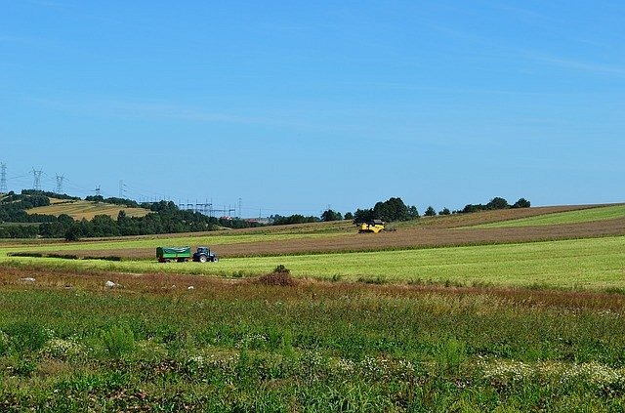
Transport zbóż bezpośrednio z pola
Dlaczego jest to problem? Największe zainteresowanie transportem zbóż występuje w okresie żniw. Często się zdarza, że ładunek jest odbierany bezpośrednio z pola w trakcie zbiorów. Zaparkowany przy polu czeka, aż kombajn podjedzie opróżnić zbiornik. Jeżeli jednak pole jest bardzo duże, wówczas skład transportowy jeździ cały czas obok pracującego kombajnu, na bieżąco odbierając zboże. Poruszanie się tak ciężkimi pojazdami po terenach rolnych jest jednak obciążone pewnym ryzykiem. Jest to bowiem gleba spulchniona, nieutwardzona w żaden sposób. Powierzchni ziemi nie wiążą nawet korzenie traw, ponieważ zboża mają inną strukturę. Wypakowana naczepa o dużej ładowności na wilgotnym gruncie jest gotowym przepisem na efektywny manewr wyciągania zakopanej ciężarówki z pomocą kilku ciągników.
Wyzwania związane z rozładunkiem
Jeżeli chodzi zaś o kwestie rozładunku, to transport zbóż może być realizowany za pomocą kilku różnych typów naczep. Pierwszym jest tzw. wanna, czyli zwykła naczepa niezabudowana od tyłu. Najczęściej posiada zsyp tylni. Jest najbardziej uniwersalna, ale rozładunek możliwy jest tylko na ziemię lub do specjalnych wnęk. Innym typem naczep są mobilne silosy, które mają możliwość ciśnieniowego rozładunku lub załadunku zboża do elewatora.

